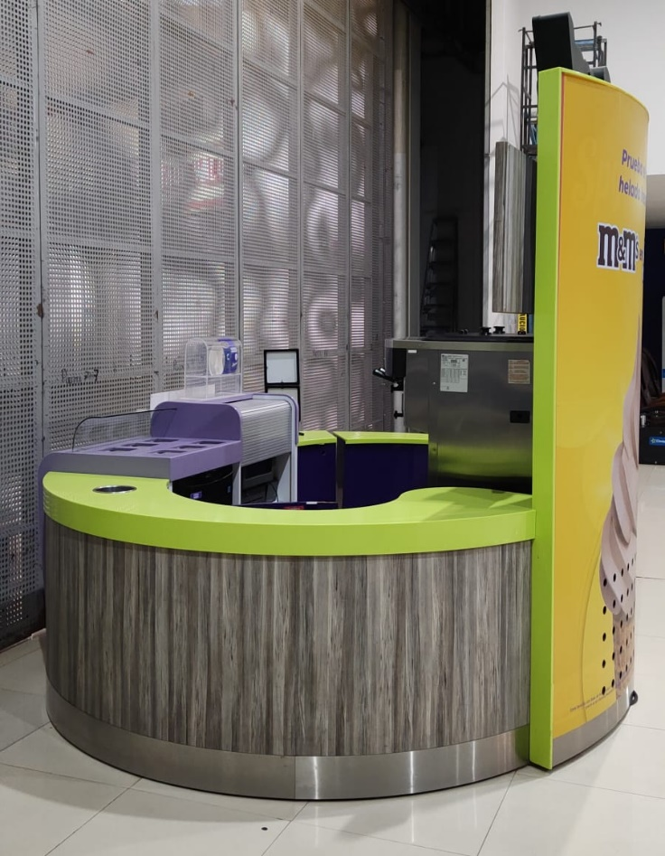

**Parte trasera Spyral**

**Lateral Spyral**

**Lateral Spyral**